
Проект в подготовительной группе
«Мир книги».
Участники проекта: Педагоги, дети подготовительной группы, родители воспитанников, сотрудники детской городской библиотеки.
Тип проекта: краткосрочный (Ноябрь-декабрь 2019 года)
Актуальность
Книга – незаменимый источник знаний для взрослых и детей. Ребенок, беря в руки книгу, непроизвольно ее открывает. Загадочный и неизведанный мир предстает перед ним: сказки, волшебные страны, незнакомые предметы, удивительная природа - все так и манит заглянуть вглубь книги, проникнуть в ее тайны, разгадать загадки и отправиться вместе с ее героями в путешествие за знаниями. Научный прогресс не стоит на месте, современные книги пестрят иллюстрациями, красивыми обложками и необыкновенными историями, рассказами и сказками. Беря с полки бесценный источник знаний, взрослый, зачастую, не задумывается о его происхождении и забывает рассказать ребенку о самом главном: об истории создания книги, о нелегком пути, который был пройден книгой перед тем, как попасть на полки. Это самая большая ошибка родителей, которые не стремятся донести до юных книголюбов историю создания книги и правила общения с ней.
В современном обществе на смену книгам все чаще и чаще приходят компьютеры, электронные и цифровые носители. Книги становятся невостребованными, пылятся на полках, простаивают в библиотеках и магазинах. Современному родителю проще нажать кнопку дистанционного пульта, чем достать и прочитать своему ребенку книгу. А только при живом общении происходит становление и развитие ребенка. Следствием недостаточного общения детей с книгами становятся речевые нарушения, нарушения мыслительных процессов, развитие коммуникативных функций и т. д. Все это негативно отражается на общем состоянии ребенка и на формировании его как личности.
Мотивация:
Все началось с того, что дети стали небрежно относится к книгам. Не проявляли интереса к разнообразию книг в книжном уголке, их ремонту.
В процессе работы детей в книжном уголке их заинтересовало:
Откуда появилась книга?
Кто придумал самую первую книгу?

Как выглядели первые книги?
Из чего они были сделаны?
Для чего нужны книги?
Как сделать самим книгу?
Какая у них любимая книга?
Как выглядит автор любимых книг?
Кто рисует иллюстрации к книгам?

Гипотеза:
Мы предположили, что если мы вместе с детьми будем подбирать материал из истории возникновения книги, осуществлять поход в библиотеку, будем совместно с родителями изготавливать книжки-самоделки, организовывать выставки рисунков, выставки портретов авторов, то узнаем много нового, интересного о книгах, об истории её появления, создания.
Так в нашей группе возникла тема нового проекта «Любимая книга», в котором дети сумеют лучше относится к книгам.
Чтобы ответить на многие другие вопросы маленьких почемучек, дети, воспитатель и родители решили взяться за новое для всех и интересное дело - изучить историю книги, понять, что она значит в жизни человека, и подумать, заменит ли электронная книга печатное издание.

Цель проекта:
Познакомить с историей создания книги; формировать бережное отношение к книге, уважение к трудовой деятельности тех людей, кто ее создает.
Задачи:
- Познакомить детей с историей создания и изготовления книги;
- Развивать знания детей о некоторых авторов и их произведения;
- Развивать знания детей о художниках-иллюстраторов детских произведений;
- Развивать познавательную активность, самостоятельность, умение рассуждать, делать умозаключения;
- Воспитывать бережное отношение к книгам.

Виды детской деятельности: игровая, коммуникативная, познавательно-исследовательская, восприятие художественной литературы, продуктивная, конструктивно – модельная деятельность.
Технологии: «Мнемотехника», «Река времени», «Рассказ по картине».
Этапы проекта:
1 этап - подготовительный
Цель: Определить основные направления работы.
- Разработка плана мероприятий основного этапа.
- Систематизация материала по данному вопросу.
- Изучение научной литературы по данному вопросу.
- Подбор художественной, энциклопедической литературы.
- Привлечение родителей к поиску необходимой информации по данной теме.
- Подбор материалов для проведения исследования.
- Подбор материалов для проведения игровой деятельности детей.
- Обогащение предметно-пространственной развивающей среды в группе детского сада

2 этап - основной
Цель: провести мероприятия проекта:
- Просмотр презентаций «История книги», «Какие бывают книги» и т.д.
- Буклеты – советы родителям «правила пользования книгой»;
- Консультации, рекомендации «Роль семейного чтения для развития ребенка»;
- Просмотр мультфильма «Вовка в Тридевятом царстве», «Книжки про книжки»;
- Ежедневные чтения и выставки книг разных авторов;
- Выставки иллюстраций Чарушина, Сутеева;
- Создание коллажа «Река времени»;
- Беседы с детьми на тему: «Какие бывают книги», «Книга – лучший друг», « Правила пользования книгой»;
- Чтение художественной литературы С.Маршак «Книжки про книжки», Р.Сурьянов «Откуда пришла эта книга», Б.Заходер «Заболела эта книжка»;
- Цикл познавательных мероприятий в детской библиотеке.

- НОД Путешествие по реке времени «История книги»
- НОД «Книжка-малышка»
- НОД Рассказ по картине Васнецова «Три богатыря»
- Работа по технологии «Говорящая стена» Приложение прилагается.
- Познакомить с пословицами о книгах.
- Оформить книжные выставки: Г.Х.Андерсен, П.П.Бажов, К.И.Чуковский, Н.Носов, В.Драгунский. Е.Осеева, Л.Н.Толстой, Сутеев, Чарушин., р.н.с.
3 этап - заключительный
Цель: подведение итогов:
- Статья на сайт ДОУ.
Результат.
- У детей повысился интерес к книгам, истории возникновения и процесса создания их на современном этапе;
- проявляется интерес к чтению и знанию авторов произведений;
- пополняется литературный багаж;
- соблюдаются детьми выполнения правила обращения с книгами;
- наблюдается обогащение речи детей и знаний в области художественного творчества.
Литература
Гербова В.В. Учусь говорить. Методические рекомендации для детей 3-6 лет. Изд-во Мозаика-Синтез, Москва 2006.
Гербова В.В. Приобщение детей к художественной литературе. Программа и методические рекомендации для детей 2-7 лет. Изд-во
Куликовская Н. Увлечь книгой // Дошкольное воспитание. – 2007. – N 5. – С. 33-41.
Смирнова О.В. Метод проектирования в детском саду, М: Скрипторий 2003, 2011

ПОСЛОВИЦЫ И ПОГОВОРКИ
- Кто много читает, тот много знает.
- Одна книга тысячу людей учит.
- Книга – наш помощник в труде.
- Книга – источник знаний.
- С книгой поведешься – ума наберешься.
- Прочел хорошую книгу – встретился с другом.
- Книга поможет в труде, выручит в беде.
- Чтение – лучшее учение.
- Книга для ума, что теплый дождик для всходов.
- Книга не пряник, а к себе манит.
- Книги читай, да дела не забывай.
- Книга твой друг, без нее как без рук.
Загадки
Хоть я не шляпа, а с полями,
Не цветок, а с корешком,
Разговариваю с вами
Всем понятным языком.
***
Я не знаю, всех учу,
Но сама всегда молчу.
Чтоб со мной подружиться,
Нужно грамоте учиться. ……
***

Есть подруга у меня,
Никогда мне не наскучит.
Очень умная она
И всему меня научит.
***
Говорит она беззвучно,
А понятно и не скучно,
Ты беседуй чаще с ней –
Станешь вчетверо умней

Правила обращения с книгой.
Книги – наши друзья. Их нужно беречь, чтобы они дольше приносили пользу.
Помните! Книга - это знание, а знание – это сила. Книга содержит силу знаний.

- Бери книгу только чистыми руками.
- Оберни книгу, вложи в нее закладку.
- Переворачивай страницы за правый верхний угол.
- Не перегибай книгу при чтении.
- Не делай в книге пометок, не загибай страницы.
- Если книга порвалась – подклей ее.
Стихи о книге
Что нужно для счастья детям?
Чтоб солнце на всей планете,
Чтоб мячик и плюшевый мишка,
И добрая, добрая книжка.
Что нужно для счастья детям?
Чтоб солнце на всей планете,
Чтоб мячик и плюшевый мишка,
И добрая, добрая книжка.

Мы идет в библиотеку,
Чтоб побольше почитать.
Настоящим человеком
Помогает книга стать!

Книга – учитель,
книга – наставник,
Книга – близкий товарищ и друг.
Ум, как ручей, высыхает и старится,
Если ты выпустишь книгу из рук.
***
Книга – советчик,
книга – разведчик,
Книга – активный борец и боец,
Книга – нетленная память и вечность,
Спутник планеты Земля, наконец.

С. Я. Маршака «Книжка про книжки». У Скворцова Гришки
Жили-были книжки —
Грязные, лохматые,
Рваные, горбатые,
Без конца и без начала,
Переплёты — как мочала,
На листах — каракули.
Книжки горько плакали.
Дрался Гришка с Мишкой,
Замахнулся книжкой,
Дал разок по голове —
Вместо книжки стало две.
Горько жаловался Гоголь:
Был он в молодости щеголь,
А теперь, на склоне лет,
Он растрёпан и раздет.
У бедняги Робинзона
Кожа содрана с картона,
У Крылова вырван лист,
А в грамматике измятой
На странице тридцать пятой
Нарисован трубочист.
В географии Петрова
Нарисована корова
И написано: «Сия
География моя.
Кто возьмёт её без спросу,
Тот останется без носу!»
— Как нам быть? — спросили книжки.
Как избавиться от Гришки?
И сказали братья Гримм:
— Вот что, книжки, убежим!
Растрёпанный задачник,
Ворчун и неудачник,
Прошамкал им в ответ:
— Девчонки и мальчишки
Везде калечат книжки.
Куда бежать от Гришки?
Нигде спасенья нет!
— Умолкни, старый минус,-
Сказали братья Гримм,-
И больше не серди нас
Брюзжанием своим!
Бежим в библиотеку.
В центральный наш приют,-
Там книжку человеку
В обиду не дают!
— Нет,- сказала «Хижина Дяди Тома».
— Гришкой я обижена, Но останусь дома!
— Идём! — ответил ей Тимур,
— Ты терпелива чересчур!
— Вперёд! — воскликнул Дон Кихот,
И книжки двинулись в поход.
Беспризорные калеки
Входят в зал библиотеки.
Светят лампы над столом,
Блещут полки за стеклом.
В переплётах тёмной кожи,
Разместившись вдоль стены,
Словно зрители из ложи,
Книжки смотрят с вышины.
Вдруг задачник-неудачник
Побледнел и стал шептать:
— Шестью восемь —
Сорок восемь.
Пятью девять —
Сорок пять!
География в тревоге
К двери кинулась, дрожа.
В это время на пороге
Появились сторожа.
Принесли они метёлки,
Стали залы убирать,
Подметать полы и полки,
Переплёты вытирать.
Чисто вымели повсюду:
И за вешалкой, в углу,
Книжек порванную груду
Увидали на полу —
Без конца и без начала,
Переплёты — как мочала,
На листах — каракули…
Сторожа заплакали:
— Бесприютные вы, книжки,
Истрепали вас мальчишки!
Отнесём мы вас к врачу,
К Митрофану Кузьмичу.
Он вас, бедных, пожалеет,
И подчистит, и подклеит,
И обрежет, и сошьёт,
И оденет в переплёт!

Конспект беседы «Какие бывают книги»
Воспитатель. Ребята, сегодня нам предстоит большая работа, мы узнаем много нового, поиграем, совершим доброе дело.
Говорит она беззвучно,
Но понятно и не скучно,
Ты беседуй чаще с ней
Будешь вчетверо умней.
Сегодня с вами мы будем говорить о книге, о бережном отношении к ней. Мы с вами бываем в библиотеке и видим там много книг. В группе у нас есть книги, у каждого человека есть свои книги. И у вас тоже есть свои любимые книги. Назовите их. (ответы детей) Вы назвали много книг. И их действительно много, и все они разные. Сейчас мы постараемся выяснить, какие бывают книги? Взгляните на эти книги. Они сделаны для самых маленьких, для детей, которые не умеют читать. Поэтому в таких книгах много ярких картинок – иллюстраций.
А как вы думаете, почему страницы этих книг такие толстые?
(ответы детей: потому что, пальчики малышей непослушные и могут случайно порвать тонкую страничку )
И так мы с вами выяснили, что бывают книги для малышей.
А еще бывают книжки –малышки. Почему же они малышки? (ответы детей)
Правильно, сами книжки маленькие- это значит, что книги маленького размера, и мы их называем «малышки».
Я предлагаю вам смастерить свои книжки малышки!
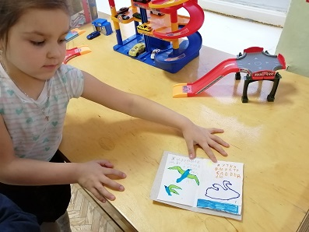

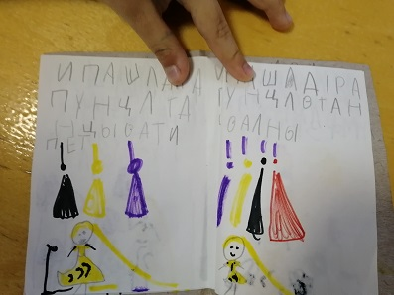

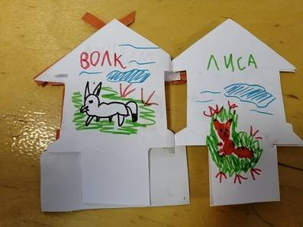

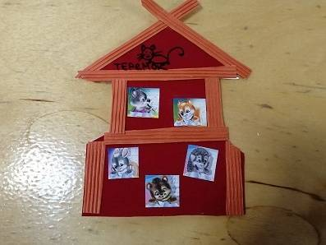

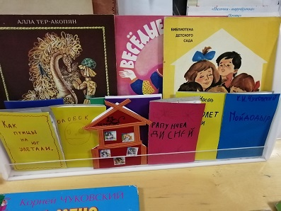

Есть книги, которые помогают нам, учат нас.
Вот, например, энциклопедия.
Кто знает, что это за книга?
(ответ детей: энциклопедии, могут рассказать о земле и растениях, о животных, о воде, о космосе, о звездах и др).
Вы скоро пойдете в школу, и у вас будут книги.
Как они называются?
(ответ детей: учебники)
А как называются книги, которые помогают нам учиться рисовать?(Раскраски)
- Сядьте удобно и приготовьтесь слушать. Я хочу прочитать вам стихотворение С. Я. Маршака «Книжка про книжки». (Чтение произведения.)
вопросы
- - Почему сбежали книжки?
- - Где им помогли?
- - Смог ли Гришка обойтись без книг?
- - Исправился ли Гришка?
- К сожалению, в нашей групповой библиотеке есть потрепанные и рваные книжки. А это значит, что в нашей группе есть свои Гришки. А так как нет у нас врача, Митрофана Кузьмича, придется нам самим вылечить все «больные» книги, и впредь обращаться с ними мы будем аккуратно.
По содержанию, произведения в книгах можно разделить по темам: сказки , рассказы, стихи.
Рассказ – это история, рассказанная писателем, которая может произойти на самом деле.
Сказка - это выдумка. Сказку пишет сказочник (Пушкин, Маршак, Ш.Перро, Бр.Гримм) или придумывает народ.
Какие сказки вы любите?
Ответы детей….
А чем отличается сказка от рассказа? (там чудеса, звери говорят на человеческом языке, скатерть-самобранка, ковер –самолет,)
Я приготовила для вас загадки для вас загадки про сказки. Попробуйте их отгадать и правильно назвать сказку:

1.В гости к бабушке пошла,
Пироги ей понесла.
Серый волк за ней следил,
Обманул и проглотил. (Красная шапочка)
2.Из муки он был печен,
На окошке был стужен.
Убежал от бабки с дедом,
А лисе он стал обедом. (Колобок)
- Летела стрела и попала в болото,
А в этом болоте поймал ее кто-то.
Кто распростился с зеленою кожей?
Сделался мигом красивой, пригожей? (Царевна-лягушка)
4. В ступе летаю,
Следы заметаю.
Без чудес старушке
Скучно жить в избушке. (Баба Яга)
5 День и ночь, как заведенный.
По цепи златой кругом
Ходит этот зверь ученый.
Знаешь, речь идет о ком? (Кот)
5. Что за сказка: кошка, внучка,
Мышь, еще собачка Жучка
Деду с бабкой помогали
Корнеплоды собирали (Репка)
Физминутка « Вот так»
Как живете? Вот так! (показать большой палец обеих рук, направленный вверх)
Как идете? Вот так! (Маршировать)
Как бежишь ? Вот так! (Бег на месте)
Ночью спишь? Вот так! (Ладони соединить и положить под щеку)
Как берешь? Вот так! (Прижать ладони к себе)
А даешь? Вот так! (Выставить ладошку вперед)
Как шалишь? Вот так! (Надуть щеки и кулаками мягко ударить по ним)
Как грозишь? Вот так! (Погрозить пальцем друг другу)
Как сидишь? Вот так! (Садятся)

Воспитатель. Ребята, я вас познакомлю со стихотворением Якова Кима про жадину.
Кто держит конфету свою в кулаке,
Чтоб съесть её тайно от всех в уголке.
Кто, выйдя во двор никому из соседей
Не даст прокатиться на велосипеде.
Кто мелом, резинкой, любою безделицей
В классе ни с кем, ни за что не поделиться.
Имя тому подлежащее дадено,
Даже не имя, а прозвище – жадина!
Жадину я ни о чем не прошу.
В гости я жадину не приглашу.
Не выйдет из жадины друга хорошего,
Даже приятелем нре назовешь его.
Поэтому честно, ребята, скажу:
С жадными я никогда не дружу.
Ребята, а что я вам прочитала?......(стихотворение)
А давайте поиграем в игру, которая называется «Подбери рифму»

Игра «Подбери рифму»
Кукла бедная больна,
Просит музыки…( она).
Спойте ей, что нравится,
И она…(поправится).
Куд - куда? Куд - куда?
Ну-ка, ну-ка все,…(сюда).
Удивительный петух:
Сверху - перья, снизу…(пух).
Лето, лето к нам пришло!
Стало сухо и…(тепло).
Вместо хвостика крючок,
Вместо носа…(пятачок).
Котик (бегемотик, животик)
Игрушка (Петрушка, хлопушка, пушка)

А теперь попробуем сочинить стихотворение: (педагог проговаривает четверостишие, дети подбирают к нему окончание)
Вот как мы стихи писали, рифмы хором подбирали.
На окошке серый котик, моет языком….(животик)
Из окошка виден дом. Красит стены в доме …(Том)
Есть у котика игрушка, деревянная …(катушка)
Любит котик мою ласку, он зажмуривает …(глазки)
Сочинили мы все это-вот такие мы …(поэты)
Воспитатель: Ребята, а кто пишет рассказы, стихи, сказки?
(ответ: писатели, поэты, сказочники)
Ребята, а чему нас учат книги?
( доброте, честности, смелости, книга нам не дает скучать и т.д.)

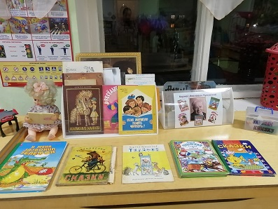

ЗАГАДКИ.
А теперь вспомните, из какой сказки эти отрывки:
1. «Вот идут звери путем-дорогою и разговаривают промеж себя:
- Как же братцы-товарищи! Время приходит холодное, где тепла искать?
Бык сказывает:
- Ну, давайте избу строить, а то, чего доброго, и впрямь зимою замерзнем.
Петух говорит:
- А разве у меня нет своих крыльев? И я прозимую. »
(Русская народная сказка «Зимовье зверей».)
2. «Поглядел Кокованя на девчоночку и спрашивает:
- Ну, как, подаренушка, пойдешь ко мне жить?
Девчоночка удивилась:
- Ты, дедо, как узнал, что меня Даренкой зовут?
- Да так, - отвечает, - само вышло. Не думал, не гадал, нечаянно попал.
- Ты хоть кто? - спрашивает девчоночка.
- Я, - говорит, - вроде охотника. Летом пески промываю, золото добываю, а зимой по лесам за козлом бегаю, да все увидеть не могу.
-Застрелишь его?
- Нет, - отвечает Кокованя. - Простых козлов стреляю, а этого не стану. Мне посмотреть охота, в котором месте он правой передней ножкой топнет. »
(Павел Петрович Бажов «Серебряное копытце».)
4. «Жил старик со своею старухой
У самого синего моря;
Они жили в ветхой землянке
Ровно тридцать лет и три года.
Старик ловил неводом рыбу.
Старуха пряла свою пряжу.
Раз он в море закинул невод,
- Пришел невод с одною тиной.
Он в другой раз закинул невод,
- Пришел невод с травой морскою.
В третий раз закинул он невод,
- Пришел невод с одною рыбкой. »
(А. С. Пушкин «Сказка о рыбаке и рыбке».)
Итак, ребята, мы с вами повторили такие литературные жанры, как рассказ, сказка, стихотворение. Молодцы, все задания выполнили. Ребята, читая сказки, мы должны с вами научиться всему самому хорошему, но только надо видеть главное - смысл сказки и чему она учит. Любая сказка учит самой главной мудрости в жизни - добру и любви. Будь добр в самом малом: к травинке, к мышке, к ручейку, к березке, к старичку. И даже к Кощею Бессмертному.
И добро твое умножится и вернется к тебе.
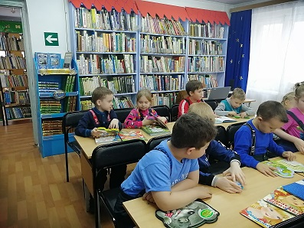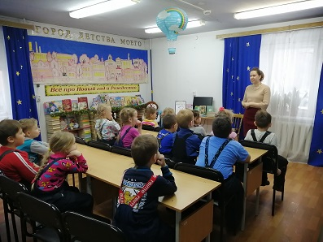
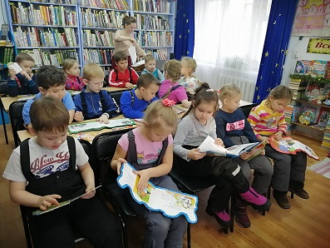

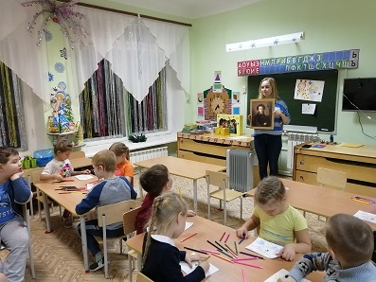

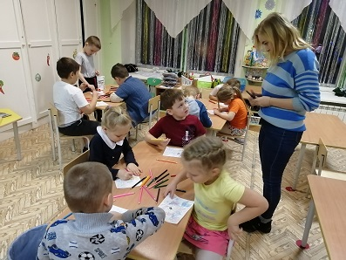

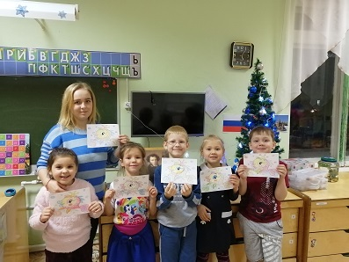

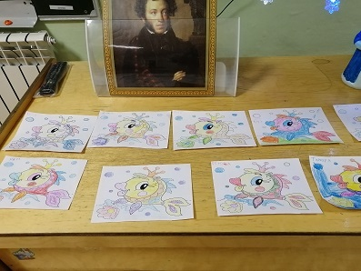

Методика «Говорящих стен» в рамках проекта «Мир книги» (январь-февраль)
Один из классиков отечественной педагогики утверждал, что «воспитывает все»:
и люди, и книги, и понятия. В дошкольных образовательных учреждениях могут воспитывать стены.
Для реализации ФГОС мною была апробирована и представлена в 2019 году на Фестивале педагогических идей современная технология Лидии Свирской и Ларисы Роменской «План-дело-анализ» или «Модель трех вопросов». При использовании данной технологии в конце 2019 года реализуя проект «Мир книги» мы с ребятами подготовительной группы апробировали методику «Говорящих стен».
Впервые, о данной методике я узнала на сайте «научно-образовательного центра педагогических проектов» город Москва. Я решила апробировать её в проектной деятельности, именно в области речевого развития.
Современные дети далеки от книг и чтения. Родители не всегда находят время для общения с книжки своему ребенку. А ведь именно в детстве нужно прививать любовь к чтению, к книге. Основоположник русской педагогики и педагогической психологии Константин Дмитриевич Ушинский доказал, что развитие речи у детей тесно связано с развитием мышления! «Язык-выражение мысли в слове» Следствием недостаточного общения детей с книгами становятся речевые нарушения, нарушения мыслительных процессов и т.п.
Методика «Говорящих стен» стала помощником в решении этих проблем. Само название, данной технологии говорит за себя. Древние люди рисовали на стенах, а затем обсуждали, общались, запоминали информацию. Так и дети, находясь в группе, зрительно воспринимают и запоминают информацию размещенную на стенах. А если это информация интересная, меняющаяся, с трудами их деятельности! Это как раз возможность размышлять, обсудить, рассказать, дополнить, высказать свое мнение и т.д.
Откуда возникла данная методика? Если быть точными, то из далекой предыстории человечества: впервые человек дал камню «голос» и функцию посредника при передаче информации, сделав первые наскальные рисунки. Эта методика прошла столетия. Но и по сей день мы сами того не замечая, наблюдаем и используем её в жизни. Она настолько уникальна и проста, что её можно использовать во всех областях педагогического развития!
В основе работы данной методики лежит интерактивное обучение-означающее взаимодействие между объектами. Данная методика включает в себя развивающую, интерактивную, сенсорную стены в предметно-развивающей среде группы. Это может быть магнитная доска, сенсорное пано, бизиборд, ширмы, коврограф или просто стена с удобным, доступным дидактическим материалом удобным для перемещения. Это своеобразный живой экран, для использования в воспитательных и образовательных целях.
Цель данной методики: Создание условий для полноценного развития дошкольников по всем образовательным областям ФГОС в соответствии с конкретными особенностями и требованиями образовательной программы детского сада.
Задачи:
- Создать атмосферу эмоционального комфорта.
- Создать условия для творческого самовыражения.
- Создать условия для проявления познавательной активности детей.
- Создать благоприятные условия для восприятия и созерцания, обращать внимание детей на красоту природы, живописи, предметов декоративно-прикладного искусства, книжных иллюстраций.
Используя данную методику, у нас с ребятами получилось 3 темы. Темы были выбраны на обсуждении «План-дело-анализ» в рамках проекта «Мир книги».
Каждая тема включала три этапа:
1.Чтение;
2.Размещение материала на стене;
3.Обсуждение, словесно-дидактические игры.
Первая тема: размещенная на говорящей стене была «Моя любимая домашняя книжка». По своим фотографиям дети с удовольствием рассказывали друг другу, когда они читают с родителями, какая их любимая книга, про что она, что в ней интересного, какие книги есть у них дома, где они хранятся, в какую библиотеку они ходят и т.д. Показывали рисунки своих любимых героев. Так же, дети много узнали о семейных чтениях своих сверстников.
Вторая тема: «Сказки-рассказы-потешки». В ходе бесед и опросов, я заметила, что дети не различают жанры прочитанного. Поэтому я разместила на «Говорящей стене» изображения из прочитанных нами сказках, рассказов и потешек. В ходе обсуждения мы выяснили, в чем разница между сказкой и рассказом, между сказкой и потешкой. Проговорили, что такое сказка, какие бывают сказки. Что такое рассказ. Что такое потешки. В итоге на «Говорящей стене» рассматривая и обсуждая иллюстрации, ребята могли не только определить форму, но и рассказать, что это за сказка или рассказ.
Третья тема: «Авторы и произведения». Читая произведения или оформляя книжные выставки, мы не акцентируем внимание на авторов произведений. Даже если портрет писателя выставлен в течении недели, а затем сменится на другого писателя, детям будет очень трудно выстроить цепочку: Название произведения -кто автор -как он выглядит. Поэтому мы с ребятами разместили на «Говорящей стене» портреты всех авторов, чьи произведения мы читаем. А так же картинки из этих произведений. Причем картинки пополнялись постоянно. Дети узнавали, что есть авторы, которые не только писали, но и сами рисовали иллюстрации к своим произведениям. Познакомились с русскими писателями и зарубежными. Выбрав понравившуюся иллюстрацию на стене, дети свободно могут пересказать данное произведение.

В ходе апробирования методики «Говорящих стен»
Были изготовлены
- «Книжки –малышки»;
- оформлена выставка рисунков «Мой любимый сказочный герой»;
- записан видеоролик «Традиция -семейное чтение» и отправлен на областной конкурс видеороликов «Семейная библиотека».Екатеринбург 2019 год.;
- Показали театральные миниатюры: Б.Заходер «Буква Я» и К.И. Чуковский «Муха –Цокотуха»;
- Использовали мнемотехнику в разучивании «Скрюченная песня» К.И.Чуковского;
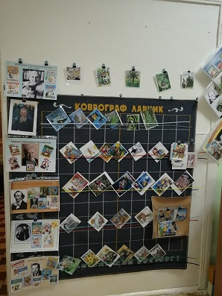
- Применили метод интервьюирования в описании детских рисунков.
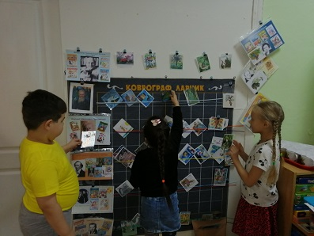
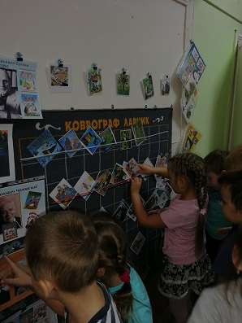

Масстер-класс
Первая тема «Моя любимая книжка».
1.Дети читают с родителями дома. Рисуют любимого героя и приносят рисунок в группу.
2.Размещаем рисунки и работы на говорящей стене.
3.Обсуждение, анализ, игры.
Желающий, выходит с микрофоном и отвечает на мои вопросы по данному рисунку: «Представьтесь пожалуйста. Какая твоя любимая книга? Вы часто ее читаете? Кто тебе её читает? Почему она тебе понравилась? Какого любимого героя ты нарисовал(а)? Какой он?(смешной, злой, добрый, красивый, непобедимый, сильный ит.д.). Что он делал, чем занимался?...Чей рисунок ребят тебе понравился? Почему?
Игры: «Отгадай героя по преметам».
«Отрицательные и положительные герои»
Вопрос детям: Почему? (обоснуйте)
В течении 1-2 дней ребята самостоятельно рассматривают, обсуждают свои работы.
Вторая тема «Сказки-рассказы-потешки»
1.Читаем, изучаем.
2.Выкладываю иллюстрации на «Стену»;
3. Обсуждение, анализ, игры.
Игра «Что лишнее?» (3 сказки, 1 потешка); (3 рассказа 1 сказка) и т.д.
Вопрос детям: Почему?(обоснуйте).
В течении 2-3 дней ребята самостоятельно рассматривают, обсуждают.
Третья тема «Авторы и произведения»
1.Читаем, изучаем.
2.Выкладываю иллюстрации на «Стену»;
3. Обсуждение, анализ, игры.
Игры:
- «Подбери иллюстрации к произведениям…… А.С.Пушкина (Н.Носова, К.И.Чуковского, и т.д. »;
- «Картинки перепутались» (нужно правильно определить автора и его произведения);
- «Пересказ» (ребенок сам выбирает любую иллюстрацию и говорит все, что о ней знает: автора, жанр, краткое содержание);
- «Волшебник». (Я, заколдованный персонаж из произведения. Меня нужно расколдовать, узнать по задаваемым вопросам детей. Я могу отвечать только «Да», «Нет». Сперва дети отгадывают из произведения какого автора я, а затем уже задают наводящие вопросы по поводу персонажа).
